***Вариант 1***

**1.** Найдите корень уравнения

**2.** 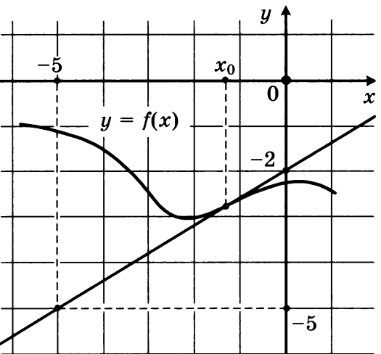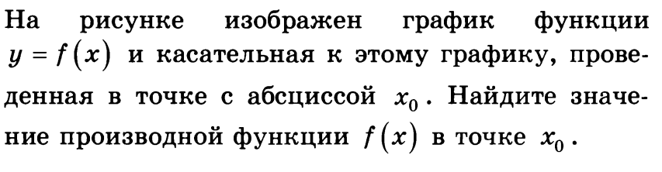

**3. **

**4. Найдите *,* если *, .***

**5. **

**6. **

**7.** 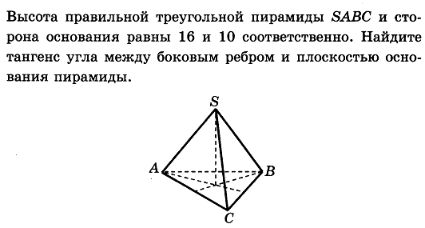

***Критерии выставления оценок:  
Каждое задание оценивается в 1 балл***

|  |  |
| --- | --- |
| ***Оценка*** | ***Количество баллов*** |
| ***5*** | ***7*** |
| ***4*** | ***6*** |
| ***3*** | ***4-5*** |
| ***2*** | ***менее 3*** |

***Вариант 2***

**1.** Найдите корень уравнения

**2.** 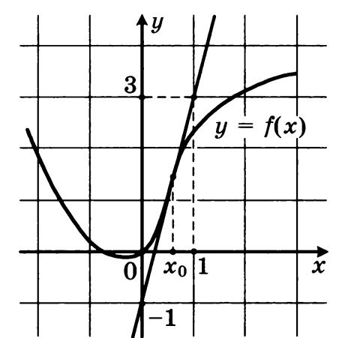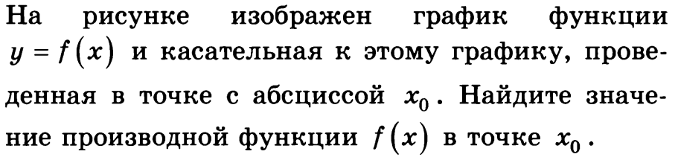

**3.** 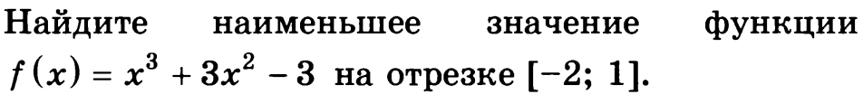

**4.** **Найдите , если , .**

**5. **

**6. **

**7.** 